Universidad de Las Américas
Facultad de Ingeniería y Ciencias Aplicadas
Ingeniería de Software

Desarrollo de un Sistema Web Responsive B2C para automatización de servicios turísticos

Estudiantes:
Milton Andrés Dávila Torres
Marcelo Gabriel Padilla Rodríguez

Nombre del Guía: Víctor Javier Gómez Regalado

Fecha
Quito, Ecuador
Contenido
Resumen 1
Abstract 2
1. Introducción 3
1.1. Identificación y descripción del problema o necesidad: 3
1.2. Descripción de la organización: 6
2. Objetivos 7
2.1. Objetivo General: 7
2.2. Objetivos Específicos: 7
3. Análisis de posibles soluciones 8
3.1. Identificación y selección de la mejor solución 8
3.2. Impacto del proyecto en la sociedad 10
4. Alcance 12
4.1. Alcance de la solución seleccionada: 12
4.2. Limitaciones y restricciones del proyecto: 13
5. Planificación y costos del proyecto: 15
6. Descripción de estudios realizados: 21
7. Desarrollo del proyecto 23
7.1. Diseño de la solución 23
7.2. Desarrollo de la solución 23
8. Pruebas y evaluación de la solución 23
9. Resultados y Discusión. 24
10. Implicaciones éticas 24
11. Conclusiones y Recomendaciones 24
12. Trabajo futuro 24
13. Referencias bibliográficas: 24
14. Anexos 25

Lista de tablas:

Tabla 1: Diagrama FODA Trip593 4
Tabla 2:Puntaje soluciones según la ISO 25010 10
Tabla 3: Identificación de fases y tareas principales 19
Tabla 4: Costos de Desarrollo 21
Tabla 5: Costos Operativos 22
Tabla 6: Costo Total del Proyecto 23
Tabla 7: Análisis Comparativo con Soluciones del Mercado 24

Lista de Figuras:

Gráfico 1: Estructura Organizacional 6
Gráfico 2: Diagrama de contexto del producto de software 9
Gráfico 3: Diagrama de Casos de Uso 13
Gráfico 4: Diagrama de actividades de Casos de Uso 14
Gráfico 5: Diagrama de actividades 15
Gráfico 6: Prototipo Homepage 16
Gráfico 7: Prototipo vista de paquetes 16
Gráfico 8: Prototipo Panel Agente 17

Resumen
[Esta sección incluye una síntesis del trabajo, su extensión no deberá ser mayor a 350 palabras. Deberá dar una idea completa del trabajo, resaltando solo lo esencial: objetivos, métodos y/o metodología, resultados y conclusiones. También se debe colocar al final las palabras clave.]

Abstract
[Esta sección incluye el resumen en idioma inglés.]

Introducción

Identificación y descripción del problema o necesidad:

La empresa de CORPODG – TRIP593 se encuentra en un mercado altamente competitivo dentro del sector turístico ecuatoriano cuyos procesos principales, como lo son la reservación de vuelos, venta de paquetes turísticos a nivel nacional e internacional, alquiler de autos, entre otros servicios, se realizan de manera manual.
Este proceso manual consiste de que el cliente se contacta con la empresa, se agenda una cita para poder conocer los paquetes, ofertas, precio de boletos, reserva de los hoteles, fechas, etc. Un agente dentro de la empresa se encarga de recopilar toda la información requerida, buscando de diferentes fuentes precios, fecha y localidades para la comparación de tarifas de manera manual con el fin de consolidarle al cliente una propuesta válida.
Recopilados los requerimientos del cliente, se anota dentro de una hoja Excel, para generar las tarifas de los vuelos, hoteles, precio total de tours o actividades. La misma hoja de Excel es enviada al cliente por Whatsapp o su correo y si se necesita un ajuste de cualquier índole, el agente tendrá que corregir la cotización y reenviar al cliente.
Si se aprueba la propuesta se pide una transferencia o pago presencial, hecho el pago se emiten los boletos, reserva del hotel, etc. Todo con la confirmación de la manera manual por terceros.
Elaborar las cotizaciones, coordinar las reservas y dar seguimiento a cada solicitud de los clientes lo hace un agente encargado; lo cual puede demandar tiempo excesivo por cliente, entre 5 o más horas aproximadamente en recibir una respuesta y e inclusive entre 2 a 3 días para coordinar fechas, precios y tours disponible.
El riesgo de que puedan existir errores operativos, siendo algunos reportados por los clientes como son, precios mal copiados, cotizaciones de diferentes clientes enviados de manera incorrecta, e-tickets y vouchers enviados con atraso, problemas con información confusa, incompleta o contradictoria, entre muchas e inclusive la falta de un agente por cuestiones personales hace que otro no pueda continuar el seguimiento debido a la falta de una base de datos o un sistema para continuar el proceso de un cliente.
Las consecuencias inmediatas son la pérdida del cliente y de su retención debido a soluciones más rápidas y cómodas, esto hace que esto genere pérdidas económicas para la empresa.

Una necesidad evidente dentro de Trip593 es la de modernizar sus procesos de atención y gestión de reservas y esto debido a que, aunque existe dicha atención al cliente tradicional, se ve superada por otras agencias de igual índole, que proporcionan herramientas tecnológicas como lo son páginas web interactivas, cotizaciones y una atención a la cliente automatizada para sus clientes.
Los clientes hoy en día a través de la tecnología buscan inmediatez y facilidad, encontrándose Trip593 en una situación de desventaja frente a sus competidores, ya que, al no contar con una plataforma tecnológica, la captación del cliente disminuye debido a mejores opciones en el medio turístico.
Causas Principales:
La necesidad identificada para la empresa CORPODG – TRIP593 es la de implementar una solución tecnológica que le permita centralizar la información del negocio y automatizar sus procesos de cotización, reservas y atención al cliente, situación que se analizó mediante un diagrama FODA presentado a continuación:

Tabla 1: Diagrama FODA Trip593
FACTORES INTERNOS
FORTALEZAS + | DEBILIDADES –
- Experiencia de la organización en el sector turístico por alrededor de 11 años.  - Personal capacitado en la atención al cliente y gestión de viajes.  - Capacidad de personalización de los servicios debido al trato presencial con el cliente. | - Falta de una plataforma web interactiva que permita a los clientes visualizar servicios, precios y disponibilidad en tiempo real.  - Limitada capacidad para atender un alto volumen de solicitudes simultáneamente.  - Procesos importantes como la cotización, reservas y la atención al ser procesos manuales toman entre 5 o más horas para ser confirmadas.
FACTORES EXTERNOS
OPORTUNIDADES + | AMENAZAS –
- Posibilidad de implementar un portal web que mejore visibilidad digital.  - Disponibilidad de tecnologías para automatizar procesos.  - Captación de clientes que prefieren realizar reservas y cotizaciones en línea mediante páginas web. | - Competidores directos que poseen sitios web implementados para reservas y cotizaciones automatizadas y atención digital 24/7.  - Preferencia del consumidor moderno por agencias con respuestas inmediatas (entre 5 a 10 minutos).  - Soluciones de terceros con costos elevados (Promedio de implementación de 8500$ y 583$ de licencia mensual).

Entre las causas más relevantes se determinó la ausencia de un sistema digital para la atención al cliente, la dependencia de procesos manuales (cotizaciones, reservas y confirmaciones realizadas de forma presencial o por correo electrónico) y la falta de herramientas tecnológicas que permitan al usuario realizar reservas o cotizaciones en línea.
Consecuencias de la necesidad:
Las consecuencias de la necesidad son que, al no existir una plataforma de reservas o forma de atención al cliente, existe una deficiencia en la captación de estos.
Dentro de los datos proporcionados por las personas encargadas de Trip593, en el último trimestre dentro de la empresa, del total de solicitudes de viajes recibidas, aproximadamente un 35% de las cotizaciones solicitadas a la empresa no logran concretarse en ventas, esto debido a que, aunque se encuentren de manera operativa, algunas solicitudes se demoran en ser respondidas de 5 a 10 horas, inclusive en horarios laborables y esto contribuye además a errores de carácter administrativo como lo son registros manuales, revisión manual de las cotizaciones y averiguación de terceros.
Además, dentro de las solicitudes de viajes, han existido un total de 13 clientes en los últimos 6 meses que han solicitado revisar o hacer sus propias cotizaciones en línea como se muestra en varios portales web dentro del gremio turístico. Causando que en los últimos 5 años haya existido una reducción de casi el 22% de los clientes activos. Esto ha generado pérdidas económicas acumuladas de aproximadamente $15,000 tan solo en el último año a comparación periodos anteriores, haciendo que haya una disminución notable en la competitividad de Trip593 frente a agencias que ofrecen atención inmediata mediante portales web y plataformas automatizadas.
Por lo tanto, se hace evidente que se debe implementar un sistema digital de reservas y atención al cliente, que permita agilizar los procesos, mejorar la experiencia del usuario y fortalecer la capacidad de captación comercial de la agencia dentro del mercado turístico ecuatoriano.

Descripción de la organización:

Identificación de la organización:
- Nombre: CORPODG – TRIP593
- Tipo de Empresa: Pequeña y Mediana Empresa (PYME)
- Sector / Industria: Turístico y Servicios de Viaje.
- Ubicación: RGPC+HJJ, Av. de los Shyris, Quito 170513

Misión y Visión:
Misión: Brindar una experiencia de viaje que sea personalizada a nivel nacional e internacional, logrado a través de asesoría y servicios de alta calidad, asegurando que cada destino se convierta en una experiencia inolvidable para nuestros clientes.
Visión: Para el año 2030 convertirnos en una agencia turística líder dentro del mercado local y nacional, transformando la experiencia del usuario a través de la innovación de reservas y gestión turística.
Estructura Organizacional:
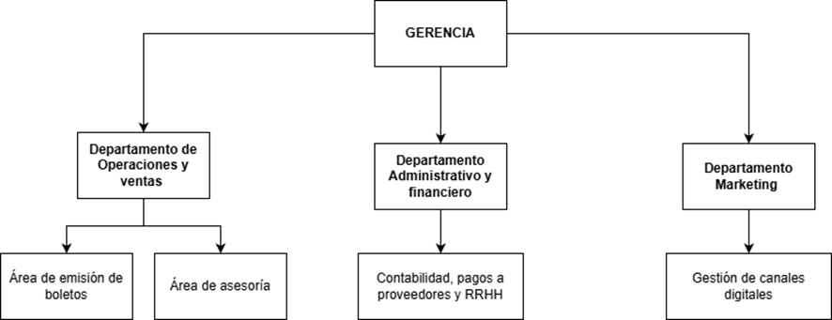
Gráfico 1: Estructura Organizacional
Ya habiendo hablado de la necesidad de aumentar la captación digital y un mejor uso del usuario a la hora de encontrar su paquete y la emisión de sus boletos, la misma se encontraría en el departamento de operaciones y venta, además de ser parte también del departamento de marketing.

Productos y servicios:

Paquetes turísticos: Tours all-inclusive o personalizados, siendo nacionales e internacionales
Emisión de boletos y asesoría de visados: Emisión de boletos con varias aerolíneas internacionales y el acompañamiento de procesos de visados.
Movilidad y Alojamiento: Reserva de cadenas hoteleras y alquiler de vehículos y transporte turístico privado.

Segmento de mercado:
Geográfico: Personas dentro del Ecuador en la ciudad de Quito que buscan viajar dentro del territorio o internacionalmente y turistas extranjeros que desean conocer destinos locales.
Demográfico: Personas de entre 25 y 60 años, de clase media y media-alta, profesionales, familias y viajeros corporativos.

Objetivos

Objetivo General:

Desarrollar una plataforma web responsive B2C mediante la automatización de los procesos de cotización, atención al cliente y la centralización de la información operativa, con el fin de optimizar los tiempos de respuesta, minimizar errores manuales y fortalecer tanto la captación de clientes como la conversión de ventas de la agencia Trip593.

Objetivos Específicos:

- Identificar los requerimientos funcionales y técnicos que se detallarían a través de los procesos de venta y de atención al cliente de Trip593, mediante entrevistas a los encargados dentro de dichos procesos; con el propósito de fundamentar las bases del sistema y asegurar que el sistema cumpla todas las necesidades del negocio en las primeras 3 semanas del proyecto.
- Diseñar y definir la arquitectura del sistema, incluyendo la estructura del modelo de la base de datos y prototipos de enfoque responsive y UX en un plazo máximo de 3 semanas.
- Desarrollar el sistema de automatización de cotizaciones, reserva de vuelos y atención al cliente incorporando funcionalidades de respuesta rápida al cliente y seguimiento utilizando tecnologías escalables dentro de un plazo de 6 meses.
- Validar la plataforma web responsive en un entorno de pruebas donde se harán pruebas funcionales, de aceptación y de usabilidad antes de su lanzamiento oficial en un periodo de 4 semanas.
- Desplegar la plataforma web dentro de un entorno de producción estable y ejecutar todos los planes de ventas y de atención al cliente.

Análisis de posibles soluciones

Identificación y selección de la mejor solución

Con el fin de dar respuesta a las necesidades detectadas en la empresa CORPODG – Trip593, se presentan dos propuestas de solución tecnológica orientadas a la automatización de los procesos de reservas, cotizaciones y atención al cliente mediante un sistema web B2C. Ambas alternativas buscan optimizar la eficiencia operativa, reducir los tiempos de respuesta, fortalecer la competitividad digital de la organización y mejorar la experiencia del usuario.
Para asegurar una comparación objetiva, las propuestas se evaluarán bajo criterios técnicos, económicos y de gestión, sustentados en los estándares ISO/IEC 25010
Dado que la identificación de las soluciones tiene que solventar la necesidad planteada desde el inicio del proyecto, la consolidación de dos soluciones basadas en dos tecnologías tiene que basarse entonces en un diagrama de contexto para ambas soluciones.
Se presenta un diagrama de contexto de nuestro producto de software:

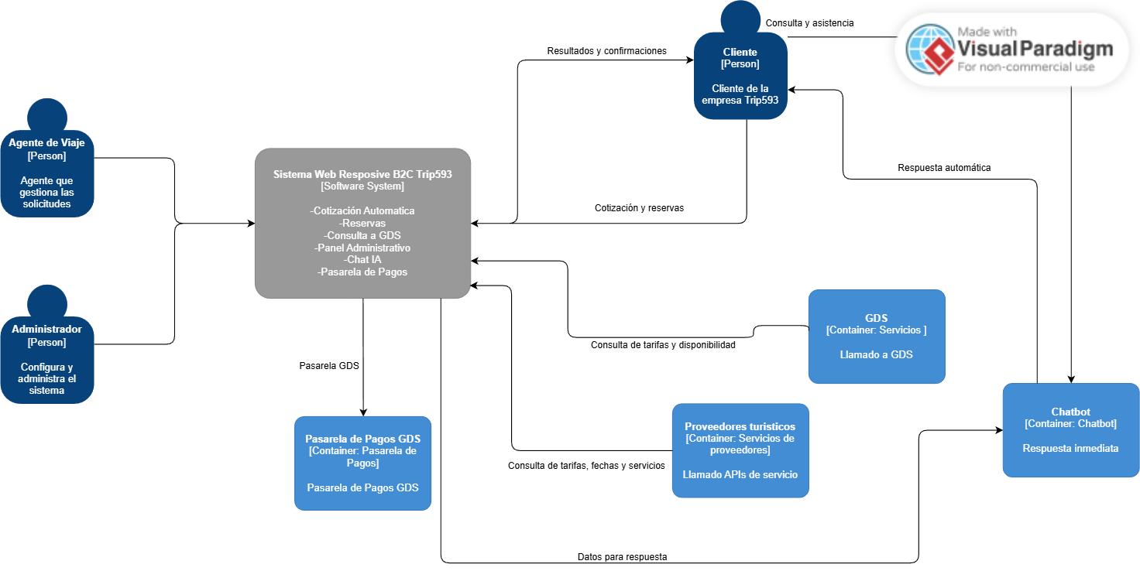
Gráfico 2: Diagrama de contexto del producto de software
Propuesta A: Desarrollo Web Responsive con Arquitectura Web Modular
Esta propuesta consiste en desarrollar una plataforma web B2C propia, diseñada específicamente para las necesidades operativas de Trip593; el sistema integrará módulos de reservas, cotizaciones, autenticación de usuarios, administración de clientes, y conexión con servicios externos (API de aerolíneas y pasarelas de pago).
Modelo cliente-servidor web con arquitectura MVC (Modelo-Vista-Controlador), empleando Django (Python) para el backend y Vue.js para el frontend, la base de datos estará gestionada mediante PostgreSQL y el sistema se desplegará en la nube utilizando Render.
Propuesta B: Desarrollo de Aplicación Móvil Nativa Multiplataforma
Esta propuesta consiste en desarrollar una aplicación móvil B2C propia, diseñada para atender las necesidades de acceso móvil de los clientes de Trip593, permitiendo la realización de cotizaciones, reservas y pagos de servicios turísticos desde dispositivos Android e iOS.
El sistema se basará en una arquitectura cliente-servidor, empleando Flutter como framework de desarrollo móvil multiplataforma para el frontend, Node.js con NestJS para el backend, y PostgreSQL/Firebase como base de datos, la aplicación debe desplegarse en la nube con distribuciones a Google Play Store y Apple App Store.

Comparación:
La evaluación se realiza considerando los criterios del estándar ISO/IEC 25010, complementados con factores económicos y operativos.
Tabla 2:Puntaje soluciones según la ISO 25010
Criterio | Peso (%) | Propuesta A | Propuesta B
Funcionalidad | 20 | 5 | 5
Usabilidad | 15 | 4 | 5
Fiabilidad | 15 | 4 | 4
Seguridad | 20 | 5 | 4
Mantenibilidad | 10 | 5 | 3
Portabilidad | 10 | 5 | 2
Costo de implementación | 10 | 4 | 2
Total ponderado | 100 | 4.6 | 3.9

Tras el análisis comparativo entre las soluciones de software que se plantean, podemos ver que la propuesta A con un puntaje de 4.6 es la mejor solución, debido a su costo de implementación, su portabilidad y mantenibilidad; la solución de una Web Responsive permite, además cubrir el acceso móvil sin incurrir a altos costos, complejidad de utilización de versiones en iOS y Android, dependencia de tecnologías y dependencias moviles, etc. Lo cual hace que la aplicación de la propuesta A se alinee con la realidad financiera de Trip593 al ser un PYME turístico.

Impacto del proyecto en la sociedad:

El desarrollo de la plataforma web interactiva para Trip593 trasciende la optimización interna, representa un avance en la digitalización del sector turístico local; por lo cual, se detalla el impacto a través de las seis dimensiones del análisis PESTEL:

Impacto Político:

El proyecto se alinea con las agendas gubernamentales de Transformación Digital dentro del Ecuador; al fortalecer una PYME turística, se contribuye indirectamente a las metas estatales de reactivación económica postpandemia, la cual también afecto de manera significativa a Trip593, también se promueve el turismo interno, mediante canales tecnológicos eficiente, siendo una de las prioridades en las políticas de desarrollo del Ministerio de Turismo.

Impacto Económico:

Desde una perspectiva organizacional de Trip593, la solución ataca directamente la pérdida del 22% de clientes activos y el 35% de cotizaciones no concretadas, para la sociedad, la solución del software genera también un flujo económico más ágil debido a las siguientes razones:

- El paso de 5 horas a minutos en respuestas dinamiza el ciclo de venta y ayuda a mejorar la eficiencia del cliente.

- Al elegir una solución web responsive sobre una móvil nativa, la empresa mantiene su salud financiera, permitiendo reinvertir esos ahorros en mejores ofertas para el consumidor final.

Impacto Social:
El impacto social es profundo en cuanto a la experiencia del usuario:

- La inmediatez responde a la necesidad del consumidor moderno de obtener respuestas en 5-10 minutos, reduciendo horas de espera y a la incertidumbre en la planificación de viajes.

- Para los agentes de TRIP593, que forman parte del ambiente laboral y usarán el sistema, la automatización reduce la carga de trabajo manual y el riesgo de errores operativos, mejorando el clima organizacional y permitiendo un enfoque en asesoría de valor y no en tareas mecánicas.

Impacto Tecnológico:

La implementación de una arquitectura MVC con Django y Vue.js introduce estándares de desarrollo de alta calidad en una PYME de agencia de viajes; esto fomenta una cultura de innovación tecnológica, demostrando que las pequeñas empresas pueden competir con grandes agencias mediante el uso inteligente de herramientas de código abierto y despliegues en la nube (en este caso Render).

Impacto Ecológico:
El proyecto promueve una operación "Paperless":

- Digitalización: La emisión de e-tickets, vouchers y cotizaciones digitales elimina la necesidad de impresiones físicas que antes se entregaban de forma presencial.

- Movilidad Sostenible: Al permitir cotizaciones y pagos en línea, se reducen los desplazamientos físicos de los clientes hacia las oficinas en Quito, disminuyendo la huella de carbono asociada al transporte.

Impacto Legal y Ético:

- Seguridad de Datos: La transición de un Excel (vulnerable) a una base de datos PostgreSQL permite cumplir con la Ley Orgánica de Protección de Datos Personales de Ecuador, garantizando que la información sensible de los pasajeros y sus trámites de visado esté encriptada.

- Transparencia: El sistema garantiza que los precios sean consistentes, evitando errores manuales que podrían considerarse publicidad engañosa o falta de ética comercial.

Alcance

Alcance de la solución seleccionada:
4.1.1. Diagramas de Casos de Uso
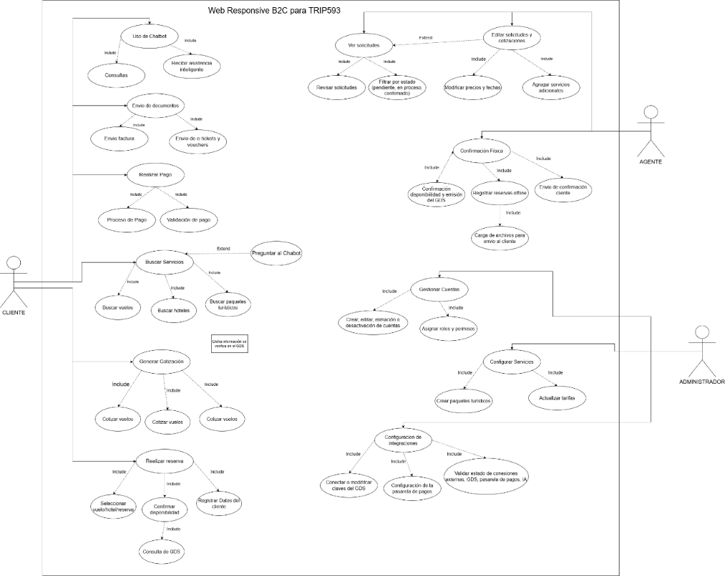
Gráfico 3: Diagrama de Casos de Uso

4.1.2. Diagramas de actividades de Casos de Uso:
Búsqueda y Cotización de Servicios:
El proceso inicia cuando el cliente accede a la plataforma web de Trip593 y decide buscar un servicio turístico, en el cual el cliente puede buscar vuelos, hoteles o paquetes turísticos, el sistema consulta la disponibilidad en el GDS y muestra los resultados al cliente; si el cliente tiene dudas, puede interactuar con el chatbot para recibir asistencia.
Una vez seleccionadas las opciones deseadas, el sistema genera automáticamente la cotización y la presenta al cliente para su revisión.
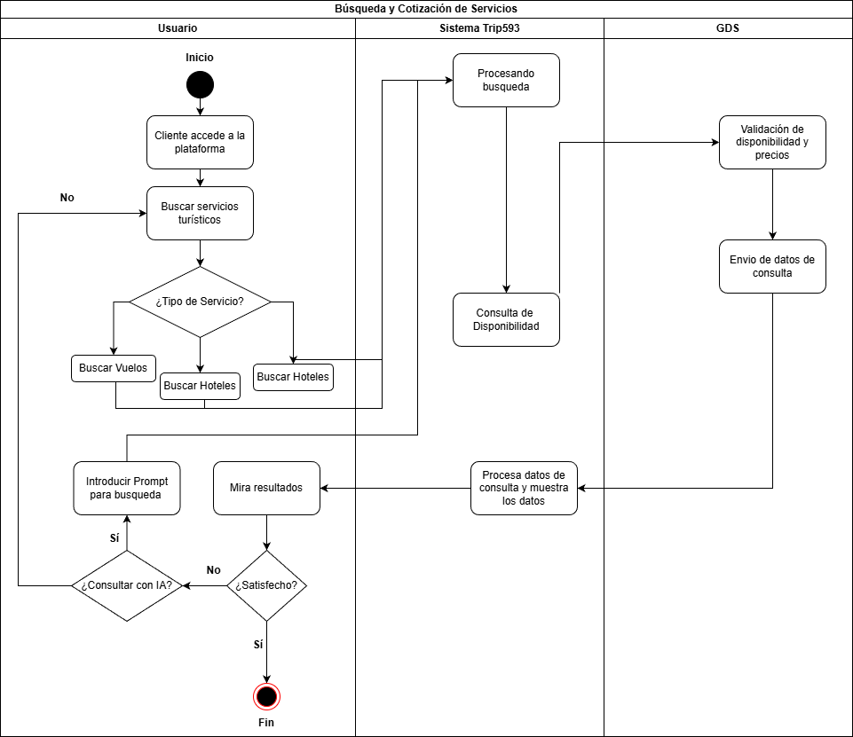
Gráfico 4: Diagrama de actividades de Casos de Uso

Reserva y Pago de Servicios:
El cliente, luego de aceptar una cotización, inicia el proceso de reserva, selecciona el servicio deseado, registra sus datos personales y confirma la disponibilidad que se valida con la información con el GDS y procede al pago mediante la pasarela de pagos; si el pago es exitoso, la reserva queda registrada, caso contrario, el proceso se cancela.
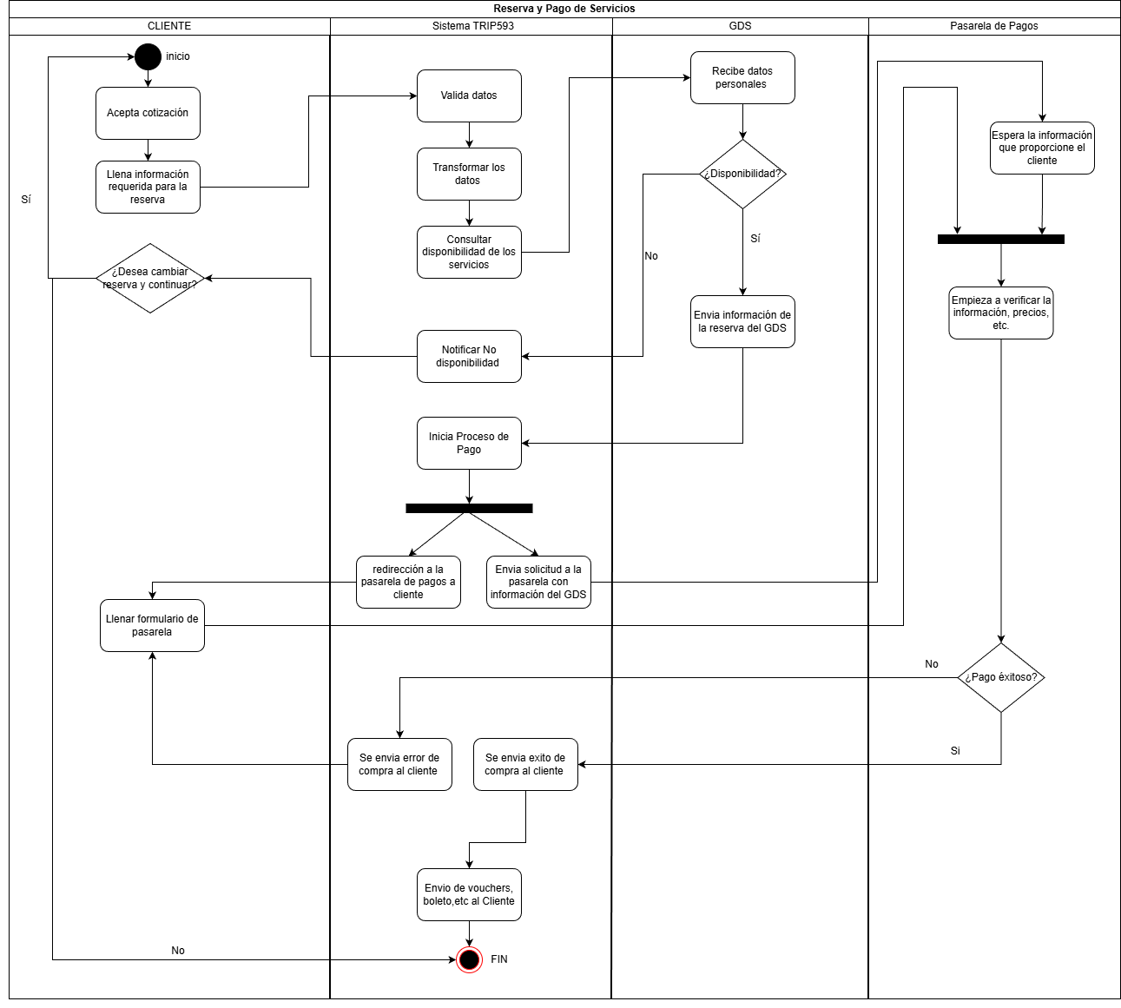
Gráfico 5: Diagrama de actividades

4.1.3. Prototipo de Media Fidelidad
El prototipo responsive contempla las interfaces principales del sistema, asegurando una experiencia de usuario optimizada

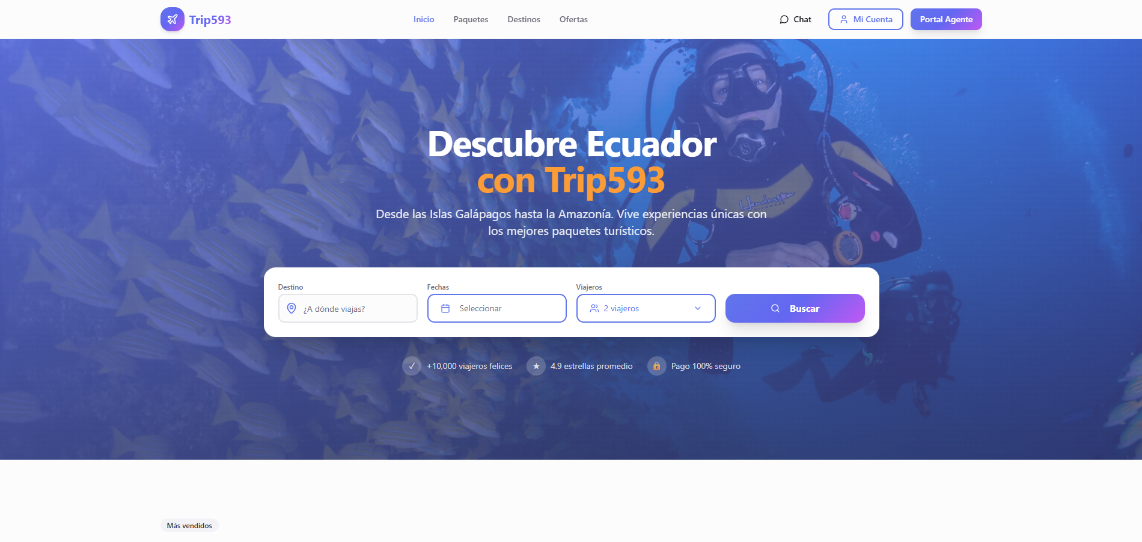
Gráfico 6: Prototipo Homepage

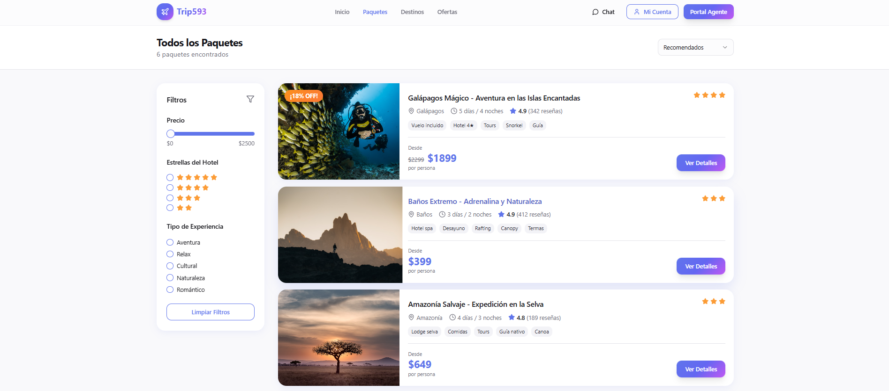
Gráfico 7: Prototipo vista de paquetes
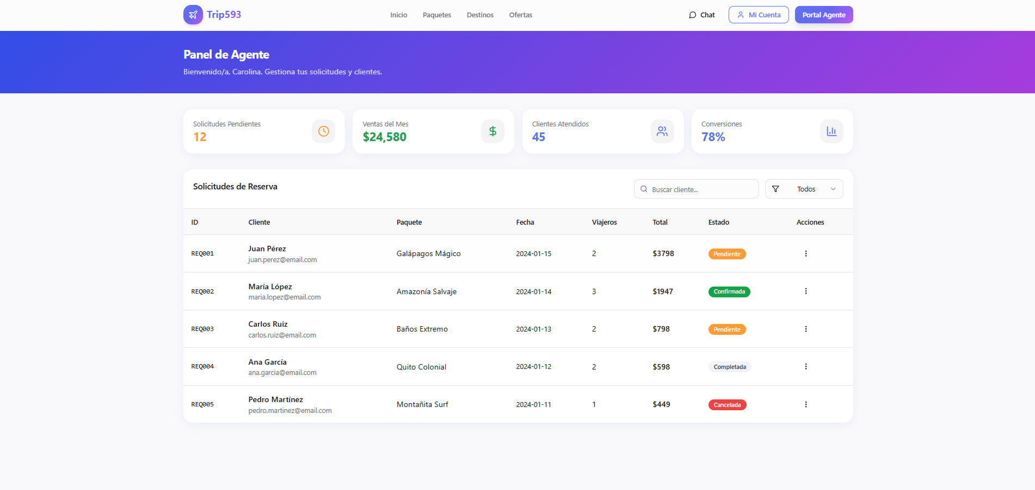
Gráfico 8: Prototipo Panel Agente

Limitaciones y restricciones del proyecto:

El desarrollo del sistema web responsive B2C para CORPODG – Trip593 contempla ciertos límites funcionales y técnicos que definen el alcance del proyecto, así como restricciones inherentes a la arquitectura tecnológica, normativa legal y recursos disponibles. A continuación, se detallan las limitaciones y restricciones identificadas:
Limitaciones:
En cuanto a las limitaciones funcionales, no se desarrollará una aplicación móvil nativa para plataformas iOS o Android. Adicionalmente, no se implementará el módulo de contabilidad y facturación electrónica completa; el sistema se limitará a generar reportes de ventas y registros de cotizaciones, sin integración directa con el sistema del Servicio de Rentas Internas (SRI). Tampoco se incluirán funcionalidades de gestión de recursos humanos, nómina del personal, ni la administración de inventario físico de productos como merchandising o souvenirs.
Respecto a las limitaciones de integración, las conexiones con APIs de aerolíneas se restringirán inicialmente a las cinco principales alianzas comerciales de Trip593, priorizando aquellas con mayor volumen de transacciones. La integración con sistemas GDS (Global Distribution Systems) se realizará con un único proveedor principal durante la fase inicial, excluyendo la conexión con múltiples GDS simultáneamente. No se contempla la integración con servicios de transporte terrestre de terceros como plataformas de taxis o aplicaciones de movilidad urbana.
En el ámbito de idiomas y alcance geográfico, el sistema se desarrollará exclusivamente en español durante la primera fase del proyecto. El enfoque inicial estará orientado al mercado turístico ecuatoriano, por lo que funcionalidades como conversión automática de múltiples monedas extranjeras y regulaciones específicas de mercados internacionales se implementarán en fases posteriores.

Restricciones:
Las restricciones tecnológicas establecen que el sistema funcionará exclusivamente en navegadores web modernos con soporte completo para HTML5, CSS3 y ECMAScript 6 (ES6), excluyendo compatibilidad con Internet Explorer y versiones antiguas de otros navegadores. El stack tecnológico será fijo durante todo el desarrollo: Django (Python) para el backend, Vue.js para el frontend y PostgreSQL como sistema de gestión de base de datos, sin posibilidad de cambios tecnológicos que comprometan la coherencia del proyecto. La plataforma de despliegue será Render como servicio de hosting en la nube, sin contemplar migraciones a AWS, Azure o infraestructura on-premise durante el ciclo del proyecto.
En materia de seguridad y procesamiento de pagos, el sistema implementará autenticación basada en tokens JWT (JSON Web Tokens), sin incluir autenticación biométrica ni autenticación de dos factores (2FA) en la fase inicial. Todas las comunicaciones entre cliente y servidor deberán realizarse obligatoriamente mediante protocolo HTTPS con certificado SSL/TLS válido.
Respecto a las restricciones legales y normativas, el sistema deberá cumplir estrictamente con la Ley Orgánica de Protección de Datos Personales del Ecuador, implementando políticas de privacidad transparentes y mecanismos de consentimiento explícito del usuario para el tratamiento de sus datos personales. La plataforma incluirá políticas claras de cancelación y reembolso, alineadas con la Ley Orgánica de Defensa del Consumidor ecuatoriana.
En cuanto a accesibilidad, el sistema cumplirá con las pautas de accesibilidad web WCAG 2.1 nivel AA, garantizando navegación mediante teclado, contraste adecuado de colores según estándares de legibilidad y compatibilidad con lectores de pantalla básicos. Sin embargo, no se implementarán funcionalidades avanzadas de accesibilidad como subtítulos automáticos en tiempo real, interfaces adaptativas para usuarios con discapacidades motoras severas o personalización avanzada de la interfaz según necesidades específicas de accesibilidad.
Las restricciones de rendimiento y disponibilidad establecen que las consultas de búsqueda y generación de cotizaciones automáticas no deberán exceder los tres segundos de tiempo de respuesta en el 95% de los casos bajo condiciones normales de operación. El sistema deberá soportar al menos 100 usuarios concurrentes sin degradación significativa del rendimiento o incremento en los tiempos de respuesta. Se garantizará un nivel de disponibilidad (uptime) mínimo del 99% mensual, excluyendo ventanas de mantenimiento programado previamente notificadas a los usuarios.

Planificación y costos del proyecto:

5.1. Marco de referencia para la gestión del proyecto
Para la gestión del desarrollo del sistema web responsive B2C de Trip593, se ha seleccionado Scrum como marco de trabajo ágil principal, complementado con prácticas de DevOps para la integración y despliegue continuos. Esta combinación permite iteraciones rápidas, entregas incrementales de valor y una colaboración efectiva entre el equipo de desarrollo y los stakeholders de CORPODG – Trip593.
Justificación de la selección:
Scrum proporciona un marco estructurado pero flexible que se adapta perfectamente a proyectos de desarrollo de software con requisitos que pueden evolucionar durante el ciclo de vida del proyecto. La naturaleza iterativa de Scrum permite validar funcionalidades con los usuarios finales de Trip593 al término de cada sprint, asegurando que el producto final cumpla con las expectativas y necesidades reales del negocio. La incorporación de prácticas DevOps facilita la automatización de pruebas, integración continua del código y despliegues frecuentes al entorno de staging, reduciendo el tiempo entre el desarrollo de funcionalidades y su validación en ambientes similares a producción.
Estructura del equipo Scrum:
- Product Owner: Representante designado por CORPODG – Trip593, responsable de priorizar el backlog del producto y tomar decisiones sobre funcionalidades.
- Scrum Master: Milton Andrés Dávila Torres, encargado de facilitar el proceso Scrum, eliminar impedimentos y asegurar el cumplimiento de las ceremonias.
- Development Team: Marcelo Gabriel Padilla Rodríguez y Milton Andrés Dávila Torres (desarrolladores full-stack).
- Tutor/Asesor: Víctor Javier Gómez Regalado, proporcionando guía técnica y validación académica.
Ceremonias Scrum:
- Sprint Planning: Reunión quincenal al inicio de cada sprint para definir los objetivos y seleccionar los ítems del backlog a desarrollar.
- Daily Scrum: Sincronización diaria de 15 minutos para reportar avances, planificar el día y reportar impedimentos.
- Sprint Review: Demostración de funcionalidades completadas al Product Owner y stakeholders al finalizar cada sprint.
- Sprint Retrospective: Análisis del proceso para identificar mejoras continuas en la dinámica del equipo.
Duración de los sprints: 2 semanas (14 días naturales), permitiendo 12 sprints durante los 6 meses del proyecto.
5.2. Identificación de fases y tareas principales
El proyecto se estructura en cinco fases principales, cada una con tareas específicas que contribuyen al cumplimiento de los objetivos establecidos:
Tabla 3: Identificación de fases y tareas principales
Fase | Sprints | Actividades Principales | Duración
Fase 1: Análisis y Levantamiento de Requerimientos | Sprints 1 – 2 | • Realizar entrevistas con agentes de Trip593 y administradores  • Documentar procesos actuales mediante diagramas BPMN  • Identificar requerimientos funcionales y no funcionales  • Elaborar historias de usuario con criterios de aceptación  • Priorizar el Product Backlog inicial  • Definir la arquitectura de alto nivel del sistema | 4 semanas
Fase 2: Diseño y Prototipado | Sprints 3 – 4 | • Diseñar la arquitectura del sistema (diagramas C4 niveles 2 y 3)  • Crear el modelo de base de datos (diagramas entidad-relación)  • Desarrollar prototipos de alta fidelidad de las interfaces principales  • Validar prototipos con usuarios finales de Trip593  • Definir APIs REST y contratos de integración  • Establecer estándares de codificación y buenas prácticas | 4 semanas
Fase 3: Desarrollo del Sistema | Sprints 5 – 9 | • Sprint 5: Módulo de autenticación y gestión de usuarios  • Sprint 6: Módulo de búsqueda y visualización de paquetes turísticos  • Sprint 7: Módulo de cotización automática y gestión de reservas  • Sprint 8: Integración con APIs de aerolíneas y GDS  • Sprint 9: Módulo de pagos y confirmación de reservas  • Implementación de pruebas unitarias y de integración continuas  • Configuración de pipelines CI/CD con GitHub Actions | 10 semanas
Fase 4: Pruebas y Validación | Sprints 10 – 11 | • Ejecución de pruebas funcionales exhaustivas  • Pruebas de usabilidad con usuarios reales de Trip593  • Pruebas de rendimiento y carga (100 usuarios concurrentes)  • Pruebas de seguridad y vulnerabilidades  • Corrección de errores críticos y de alta prioridad  • Validación de cumplimiento de requisitos no funcionales  • Preparación de documentación de usuario final | 4 semanas
Fase 5: Despliegue y Capacitación | Sprint 12 | • Configuración del entorno de producción en Render  • Migración de datos iniciales y configuración de catálogos  • Despliegue del sistema en producción  • Capacitación al personal operativo de Trip593  • Monitoreo post-despliegue y soporte inicial  • Entrega de documentación técnica y manuales | 2 semanas

5.3 Estimación de Costos del Proyecto
Tabla 1. Costos de Desarrollo (Inversión Inicial)

Tabla 4: Costos de Desarrollo
Categoría | Concepto | Detalle | Cantidad | Costo Unitario | Subtotal
Recursos Humanos | Desarrollador Full-Stack 1 | 6 meses × 120 horas/mes | 720 horas | $4,50 / hora | $3.240
 | Desarrollador Full-Stack 2 | 6 meses × 120 horas/mes | 720 horas | Incluido en equipo | $0
 | Tutor académico y asesoría técnica | Supervisión y guía técnica | 6 meses | - | $500
 | Subtotal Recursos Humanos |  |  |  | $3.740
Infraestructura y Herramientas | Licencias de desarrollo | GitHub Pro, JetBrains | 6 meses | - | $150
 | Hosting desarrollo / staging | Render | 6 meses | - | $100
 | Dominios y certificados SSL (testing) | .dev, .test | 2 dominios | - | $50
 | Subtotal Infraestructura |  |  |  | $300
Integraciones y Servicios | API de aerolíneas | Configuración inicial (5 aerolíneas) | 1 vez | - | $200
 | Integración GDS | Amadeus / Sabre | 1 vez | - | $300
 | Pasarela de pago | PayPhone / Kushki | 1 vez | - | $200
 | Subtotal Integraciones |  |  |  | $700
TOTAL INVERSIÓN INICIAL |  |  |  |  | $4.740

Tabla 2. Costos Operativos Durante el Proyecto (6 meses)

Tabla 5: Costos Operativos
Categoría | Concepto | Detalle | Costo Mensual | Meses | Total
Infraestructura Cloud | Hosting Render (Professional) | Producción | $100 | 1 | $100
 | Base de datos PostgreSQL | DB gestionada | $40 | 1 | $40
 | CDN y almacenamiento | Assets estáticos | $20 | 1 | $20
 | Subtotal Infraestructura |  | $160 | 1 | $160
Mantenimiento | Mantenimiento de APIs | Conexiones activas | $30 | 1 | $30
 | Seguridad y actualizaciones | Parches y monitoreo | $10 | 1 | $10
 | Subtotal Mantenimiento |  | $40 | 1 | $40
TOTAL OPERATIVO (Sprint 12) |  |  | $200 | 1 | $200
Nota: Los costos operativos se consideran únicamente durante el último mes del proyecto (Sprint 12).

Tabla 3. Costo Total del Proyecto (6 meses)
Tabla 6: Costo Total del Proyecto
Concepto | Monto
Inversión inicial (desarrollo) | $4.740
Costos operativos (1 mes en producción) | $200
COSTO TOTAL DEL PROYECTO | $4.940

Tabla 4. Análisis Comparativo con Soluciones del Mercado
Tabla 7: Análisis Comparativo con Soluciones del Mercado
Proveedor | Tipo | Costo Implementación | Costo Mensual | Costos Adicionales | Total (6 meses)
IRIX B2C System | SaaS | $8.692 | $579 | $2.000 | $14.166
Ideas Fractal B2C | SaaS | $8.500 | $566 | $650 | $12.546
Trawex Travel Portal | SaaS | $7.545 | $450 | $550 | $10.795
Trip593 – Desarrollo Propio | On-Premise | $4.740 | $200 | $0 | $4.940
Ahorro vs Promedio |  | 46% | 65% | 100% | 58%

Descripción de estudios realizados:

El sector turístico y de servicios de terceros dentro del sector ecuatoriano se encuentra en un entorno altamente competitivo y en constante transformación digital. Como menciona y recalca Wu et al. (2024) en sus conclusiones sobre el avance del turismo digital y su desarrollo, el advenimiento de las tecnologías del internet ha hecho que la transformación digital e inteligente vaya en notable expansión.
La empresa CORPODG-Trip593, dedicada a la organización y venta de paquetes turísticos nacionales e internacionales, enfrenta limitaciones operativas derivadas de la ausencia de un sistema automatizado que centralice y optimice la gestión de reservas, cotizaciones y atención al cliente. Esta situación, evidenciada en el análisis FODA, refleja procesos manuales que incrementan los tiempos de respuesta, la posibilidad de errores administrativos y la pérdida de oportunidades comerciales.
La carencia de una plataforma tecnológica impide ofrecer un servicio eficiente y acorde a las expectativas de los usuarios actuales, quienes demandan inmediatez y disponibilidad permanente. Tussyadiah (2020) menciona que para los proveedores de los servicios turisticos es fundamental la automatización del marketing y venta de estos servicios, ofreciendo propuestas personalizadas y proporcionando a los clientes una forma de compra directa.
La relevancia del problema radica en que la falta de digitalización reduce significativamente la competitividad de Trip593 frente a agencias que ya cuentan con portales web automatizados, reservas en línea y atención digital. Si no se implementa una solución tecnológica adecuada, la empresa continuará enfrentando la disminución de clientes activos, lo que se estimada en un 22% en los últimos años, la pérdida de ventas potenciales, que son un 35% de cotizaciones no concretadas y una progresiva pérdida de competitividad frente a proveedores más tecnológicamente preparados.
Desde el punto de vista organizacional, la importancia del desarrollo del servicio web B2C radica en su capacidad para transformar los procesos internos mediante la automatización de tareas repetitivas, la reducción de errores y la optimización del tiempo de respuesta al cliente. Hospitality Insights (2023) relaciona directamente que la digitalización de cualquier medio dentro de los servicios ahorra tiempo y dinero, además de aumentar y asegurar calidad y generar mejores resultados a largo plazo. Con esta herramienta, Trip593 podrá gestionar de manera más eficiente las cotizaciones, reservas y confirmaciones, mejorando la trazabilidad de la información y el control sobre las operaciones.
El impacto del proyecto se extiende más allá del ámbito interno. En el plano social, la implementación de la plataforma digital contribuirá a mejorar la experiencia del cliente, ofreciendo un servicio accesible, rápido y transparente. Pereira et al. (2025) menciona que uno de los factores importantes para la fidelización y retención de clientes es la innovación tecnológica, siendo uno importante la integración con tecnologías emergentes que mejoren la interacción con el cliente y la automatización de los servicios.
Esto fomentará la confianza y satisfacción del usuario, factores claves para la fidelización en el sector turístico. En el ámbito tecnológico, el proyecto representa un avance significativo hacia la digitalización de las PYMEs turísticas ecuatorianas. El avance de las tecnologías promueve la innovación dentro de las industrias, lo cual cambia sus métodos de operación, de negocio, las relaciones organizacionales y los canales de marketing (Chen et al.,2024)
En términos de pertinencia y viabilidad, el proyecto es completamente factible. CORPODG-Trip593 dispone de los recursos humanos con conocimiento en atención al cliente y gestión de viajes, además del interés institucional por modernizar su infraestructura tecnológica. Basándonos en Polukhina, et al. (2025) La transformación digital se ha convertido en un elemento crucial para que las empresas turísticas mantengan ventajas competitivas y logren un desarrollo sostenible lo cual implica un proceso integral de innovación y optimización. Siendo también que el equipo busca esa innovación y mantenibilidad del sistema propuesto.
Finalmente, el aporte diferenciador del proyecto radica en que no se limita a ofrecer un portal de reservas convencional, sino que propone un servicio web B2C integral, orientado a la interacción directa con el cliente, la autogestión de cotizaciones y la mejora continua de la experiencia de usuario. Esta visión coloca a Trip593 a la par de las principales agencias digitales del mercado y fortalece su presencia dentro del ecosistema turístico nacional.
Con todo esto podemos justificar la existencia de una necesidad real que limita el crecimiento de Trip593, el software propuesto para optimizar la gestión de reservas y atención al cliente lo cual da un impacto positivo en la competitividad y satisfacción del usuario, la viabilidad técnica y organizacional de su desarrollo, y el valor innovador que se le ofrece a la agencia Trip593 y también dentro del mercado de servicios terciarios turísticos ecuatorianos.

Desarrollo del proyecto
[Esta sección debe incluir de manera general una descripción del diseño, desarrollo y pruebas de la solución máximo en un párrafo.]

Diseño de la solución
[Esta sección debe incluir la arquitectura de la solución (por ejemplo: C4 nivel 2 y nivel 3), incluye la aplicación del diseño de ingeniería para el desarrollo del producto de software, incluir aplicación de buenas prácticas, estándares, códigos de ingeniería, restricciones de diseño, entre otros.]

Desarrollo de la solución
[Esta sección de incluir:
- Diagrama C4 nivel 4: Modelo de clases y/o modelo de Entidad Relación]
- La aplicación de la metodología de desarrollo de software seleccionada con cada uno de sus entregables. Estas metodologías pueden ser: Agiles (XP, Lean, etc.), Tradicionales (Cascada, UP, etc.), entre otras.

Pruebas y evaluación de la solución
[Esta sección incluye las pruebas a las que se sometió la solución, los resultados obtenidos y las mejoras en cada iteración, aplicando estándares como por ejemplo: ISO29119, ISTQB, TMMi, Ágil Testing Quadrants, etc. Debe ser un proceso iterativo y de mejora continua.]

Resultados y Discusión.
[Esta sección incluye los resultados que se espera al terminar el producto de software. Es importante usar indicadores y métricas relevantes orientadas a la calidad del software. Se debe responder a las siguientes preguntas: ¿Qué se logró? (funcionalidades, tiempo de respuesta, eficiencia, usabilidad, etc.), ¿cuáles fueron los principales hallazgos? (Identificación de patrones o tendencias de los datos, etc.) y ¿qué significan los resultados? (Interpretación, comparativas, identificación de fortalezas y debilidades del sistema, etc.)]

Implicaciones éticas
[Esta sección incluye los temas éticos que se consideran en la solución y las implicaciones a las que se puede enfrentar el desarrollo y ejecución del proyecto.]

Conclusiones y Recomendaciones
[Esta sección incluye las conclusiones que se derivan de los objetivos planteados, además, las recomendaciones que se pueden desprender al final de la ejecución del proyecto.]

Trabajo futuro
[Esta sección incluye los posibles proyectos que se pueden generar a partir de los resultados de este.]

Referencias bibliográficas:

- Chen, X., Li, L., & Ling, X. (2024). Research on Driving Factors of Digital Innovation in the Tourism Industry. SAGE Open, 14(4). https://doi.org/10.1177/21582440241304537

- De Sousa Pereira, M., De Castro, B. S., Cordeiro, B. A., De Castro, B. S., Peixoto, M. G. M., Da Silva, E. C. M., & Gonçalves, M. C. (2025). Factors of Customer Loyalty and Retention in the Digital Environment. Journal Of Theoretical And Applied Electronic Commerce Research, 20(2), 71. https://doi.org/10.3390/jtaer20020071

- Tussyadiah, I. (2020). A review of research into automation in tourism: Launching the Annals of Tourism Research Curated Collection on Artificial Intelligence and Robotics in Tourism. Annals Of Tourism Research, 81, 102883. https://doi.org/10.1016/j.annals.2020.102883

- Polukhina, A., Sheresheva, M., Napolskikh, D., & Lezhnin, V. (2025). Digital Solutions in Tourism as a Way to Boost Sustainable Development: Evidence from a Transition Economy. Sustainability, 17(3), 877. https://doi.org/10.3390/su17030877

- Wu, W., Xu, C., Zhao, M., Li, X., & Law, R. (2024). Digital Tourism and Smart Development: State-of-the-Art Review. Sustainability, 16(23), 10382. https://doi.org/10.3390/su162310382

- Resilient Tourist Team (2023, 23 noviembre). Digital Transformation: A Competitive Edge in Tourism & Hospitality. Hospitality Insights. https://hospitalityinsights.ehl.edu/digital-transformation-competitive-edge-tourism-hospitality

Anexos
[En esta sección se incluye el detalle de lo que estime no indispensable para la comprensión del tema central, pero que lo complementa. También se debe incluir todos los documentos generados por la metodología usada en el desarrollo de la solución del problema. Ejemplos: Diagramas, Detalles de desarrollos de fórmulas, de experimentos realizados, tablas de estadísticas, gráficos, copia de documentos, leyes o reglamentos que no pueden ser parafraseados, etc. Los anexos se designarán en forma secuencial numérica (Anexo 1, Anexo 2, etc.).]

